Федеральное государственное бюджетное образовательное учреждение
высшего образования
«Уфимский университет науки и технологий»

Кафедра АСУ

Отчет по лабораторной работе № 1
по дисциплине: Автоматизированные системы управления технологическими процессами
на тему: «Изучение инструментальной среды TRACE MODE 6»

Выполнил:
студент гр. ЭАС-414С
Гайнанов Д.И.

Зачётная книжка № 22130421
Проверил:
Старцев Ю.В.

Уфа 2026 г.
- Цель работы
Изучение назначение и состава SCADA-системы TRACE MODE 6, получение навыков работы с инструментальной системой TRACE MODE 6.
- Теоретическая часть
Человеко-машинный интерфейс (ЧМИ), или HMI (Human-Machine Interface), представляет собой средство взаимодействия оператора с автоматизированной системой. Он обеспечивает отображение информации о состоянии технологического процесса и позволяет человеку управлять этим процессом. В случае, когда интерфейс используется для управления технологическими объектами, он реализуется в составе SCADA-систем (Supervisory Control And Data Acquisition), которые предназначены для диспетчерского управления и сбора данных, но на практике выполняют значительно более широкий круг задач.

SCADA-системы являются важным элементом автоматизированных систем управления и устанавливаются на операторских, диспетчерских и технологических станциях. Они функционируют на базе промышленных персональных компьютеров, панельных компьютеров и операторских панелей, а в некоторых случаях могут встраиваться непосредственно в контроллеры. Основной особенностью SCADA является наличие развитого пользовательского интерфейса, обеспечивающего эффективное взаимодействие оператора с системой.

Функциональные возможности SCADA-систем включают настройку под конкретную задачу, диспетчерское и автоматическое управление, хранение и обработку данных, а также выполнение общесистемных функций. В процессе разработки системы создается графический интерфейс (мнемосхемы, графики, таблицы), программируются алгоритмы управления, настраиваются каналы связи и базы данных. В режиме диспетчерского управления SCADA обеспечивает визуализацию процессов, прием и передачу команд оператора, сигнализацию аварийных ситуаций, ведение журналов событий и формирование отчетов.

Кроме того, SCADA может выполнять отдельные функции автоматического управления, такие как регулирование параметров, управление последовательностью операций, адаптация к изменяющимся условиям и блокировка оборудования при возникновении опасных ситуаций. Важной функцией является хранение истории процесса, включающее сбор, обработку и архивирование данных, что позволяет анализировать работу системы, выявлять ошибки и повышать эффективность управления.

Также SCADA выполняет общесистемные задачи, включая взаимодействие с другими программными средствами и диагностику оборудования, каналов связи и программного обеспечения. Особое значение при разработке SCADA уделяется удобству и надежности интерфейса, поскольку от действий оператора может зависеть качество продукции и безопасность людей. Поэтому современные системы ориентированы на улучшение эргономики, снижение вероятности ошибок и внедрение элементов интеллектуальной поддержки принятия решений.
- Ход работы (Вариант 1)
Задание 6.1. Создать систему мониторинга, содержащую один узел АРМ, два внутренних генератора сигналов и элементы отображения их значений с помощью различных средств операторского интерфейса. Варианты заданий определяются двумя последним цифрами XY номера зачетной книжки по таблицам 1 и 2.

Таблица 1. Варианты заданий для генераторов
Номер варианта по Y | Генератор 1 (P1) | Генератор 2 (P2) | Сумма
0 | Синусоида | Пила | P1+0.2*P2+Управление
1 | Синусоида | Треугольник | P1+0.25*P2+Управление
2 | Пила | Синусоида | P1+0.1*P2+Управление
3 | Пила | Треугольник | P1+0.15*P2+Управление
4 | Треугольник | Синусоида | P1+0.3*P2+Управление
5 | Треугольник | Пила | P1+0.35*P2+Управление
6 | Синусоида | Пила | P1+0.4*P2+Управление
7 | Синусоида | Треугольник | P1+0.35*P2+Управление
8 | Пила | Синусоида | P1+0.3*P2+Управление
9 | Треугольник | Синусоида | P1+0.25*P2+Управление

Таблица 2. Варианты заданий для показывающих приборов
Номер варианта по X | Показывающий прибор для Генератора 1 | Показывающий прибор для Генератора 2
0, 1 | Стрелочный прибор, шкала 135^{о} | Стрелочный прибор, шкала 90^{о}
2 | Стрелочный прибор, шкала 135^{о} | Ползунок вертикальный, квадрат
3, 9 | Стрелочный прибор, шкала 90^{о} | Ползунок горизонтальный, домик
4 | Стрелочный прибор, шкала 90^{о} | Ползунок вертикальный, домик
5, 7 | Стрелочный прибор, шкала 135^{о} | Ползунок горизонтальный, треугольник
6, 8 | Стрелочный прибор, шкала 135^{о} | Стрелочный прибор, шкала 135^{о}

В соответствии с номером зачетной книжки X=2 Y=1
Требуется выполнить следующие условия:
Генератор 1 (P1) | Генератор 2 (P2) | Сумма
Синусоида | Треугольник | P1+0.25*P2+Управление

Показывающий прибор для Генератора 1 | Показывающий прибор для Генератора 2
Стрелочный прибор, шкала 135^{о} | Ползунок вертикальный, квадрат

Создан новый простой проект, в котором создана система RTM_1 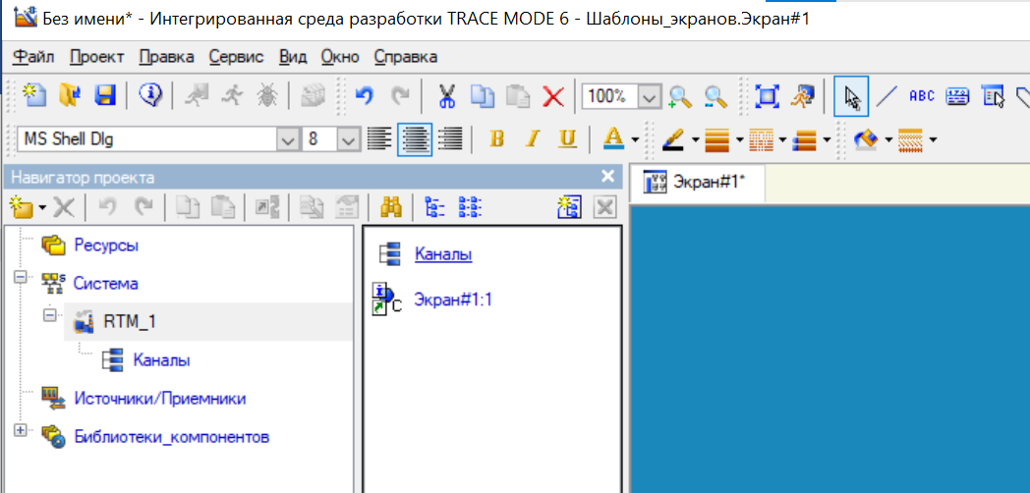
- Окна проекта TRACE_MODE 6
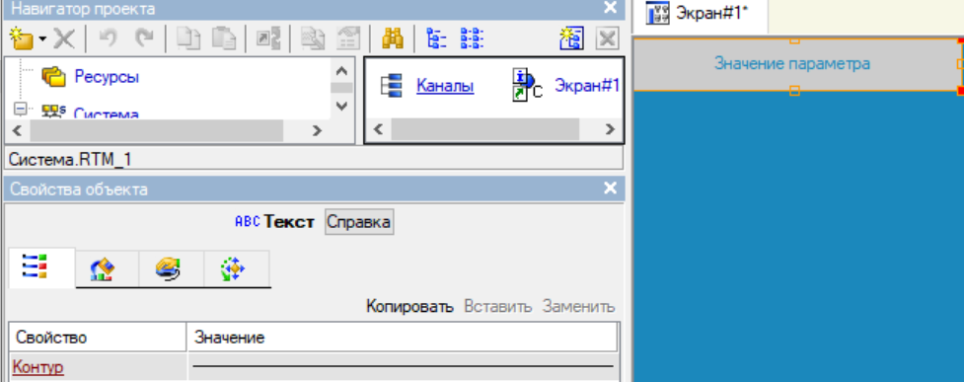
- создан текстовый блок
Произведены создание и настройка второго текстового блока с динамическим текстом
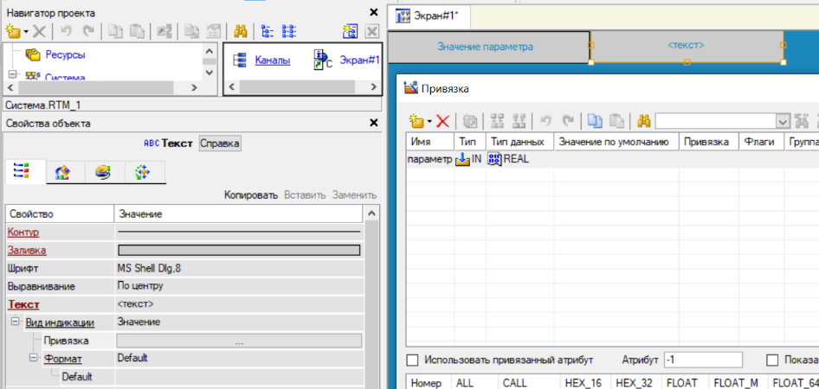
- параметры второго текстового блока
Создан стрелочный прибор по варианту и выполнена привязка значения
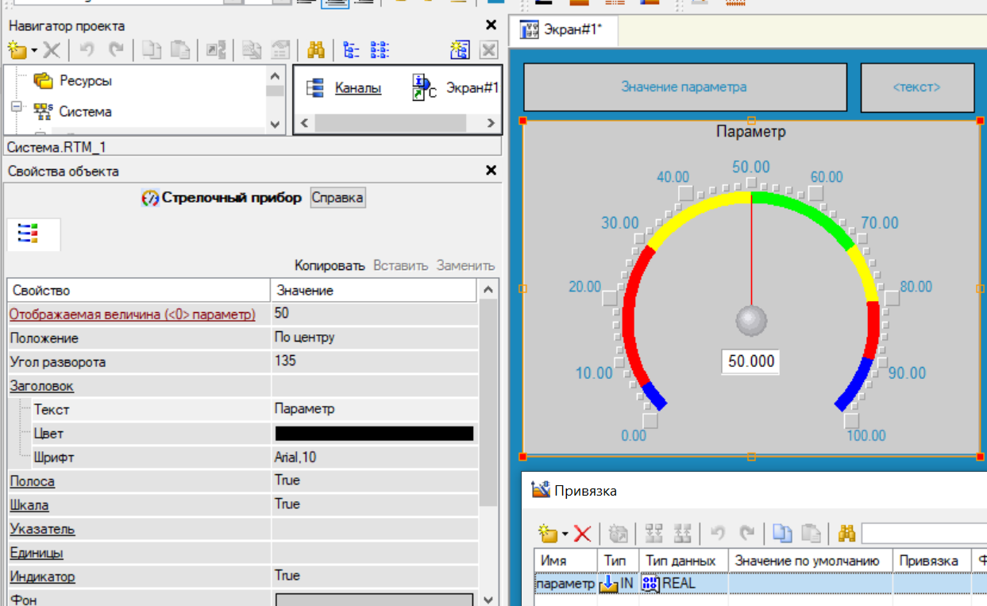
- стрелочный прибор и его параметры
Выполнена проверка работоспособности в режиме эмуляции
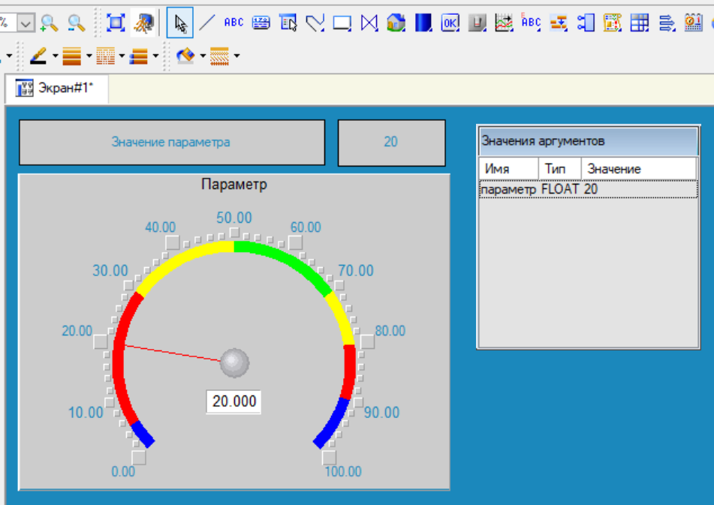
- стрелочный прибор в режиме симуляции

Выполнена процедура настройки автозаполнения
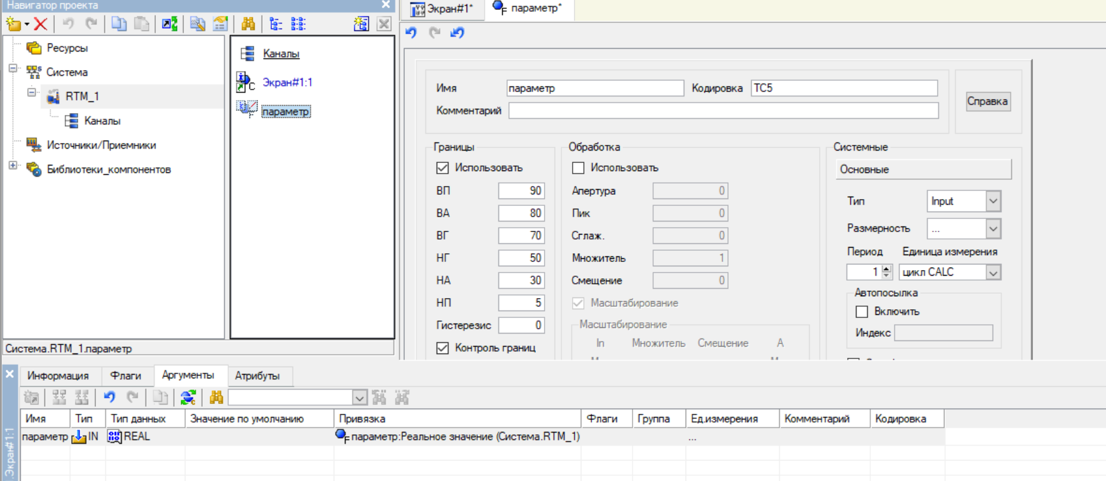
- окно настройки параметров аргумента параметр
Создан генератор синусоиды и привязан к параметру
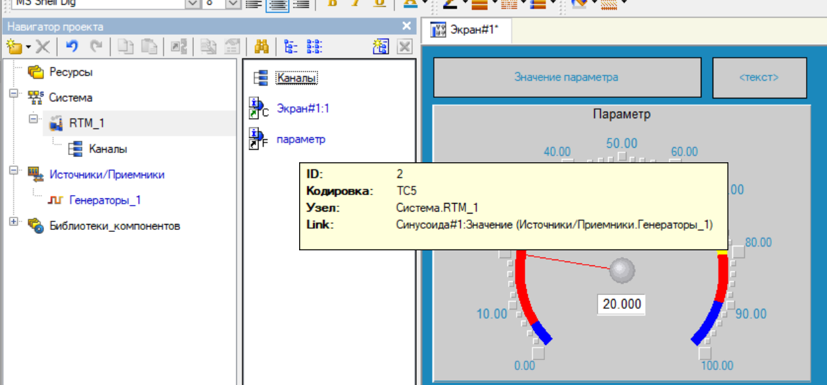
- «параметр» привязанный к синусоидальному генератору

Запуск проекта через базовый профайлер
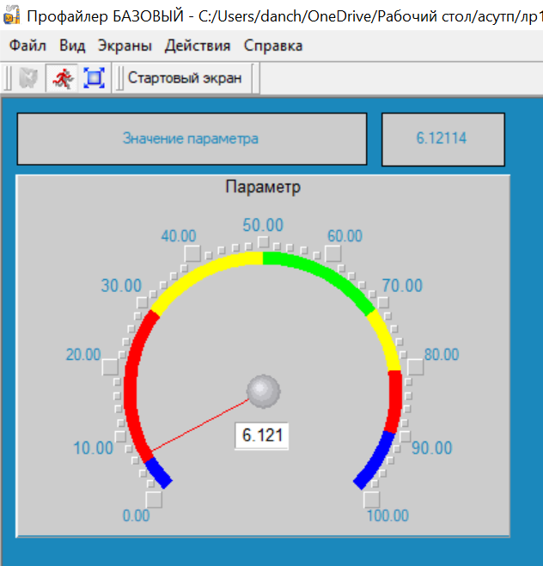
- Окно профайлера
Задание 6.2 - В состав системы ввести функцию управления.
Создана и названа кнопка для управления
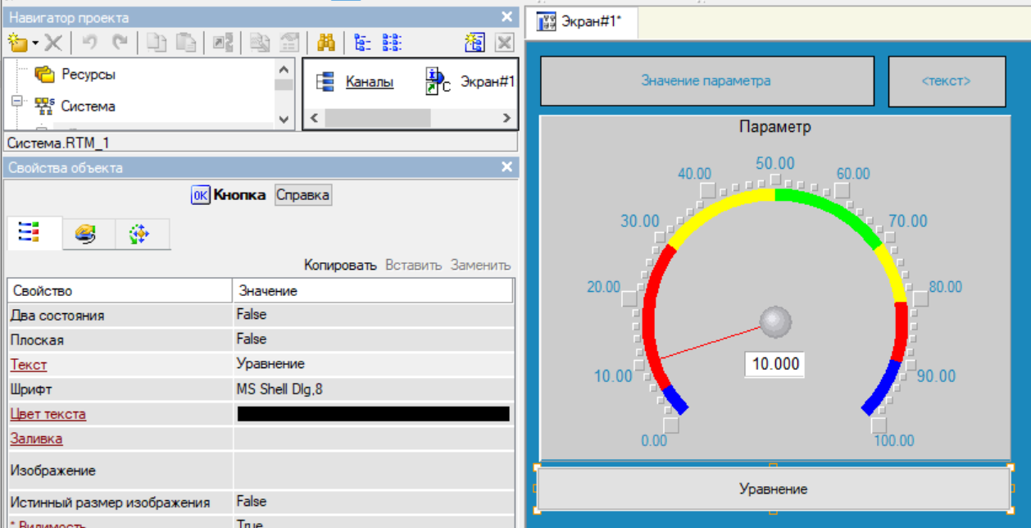
- Кнопка «управление» и её параметры
Выполнена привязка нажатия кнопки к новому аргументу
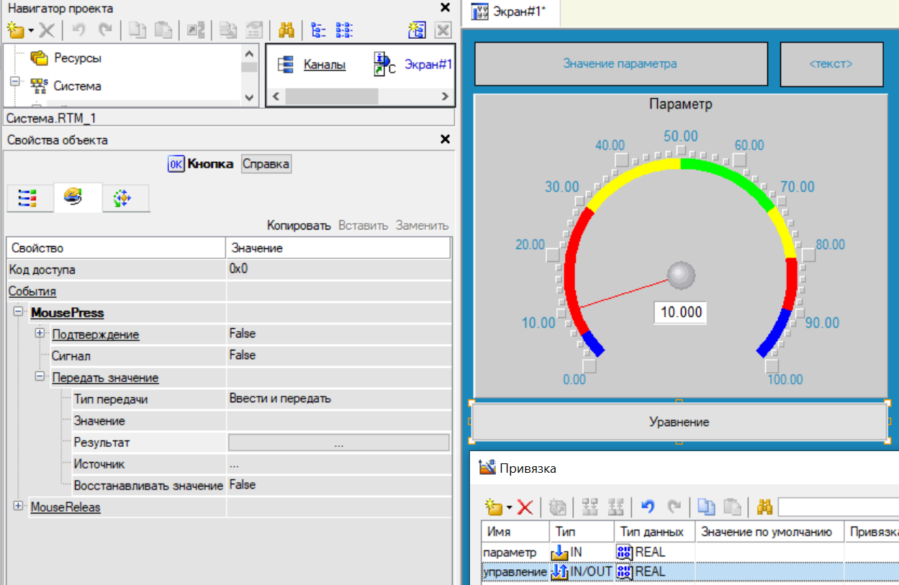
- Окно привязки для кнопки управление
Для аргумента управление создан канал связи
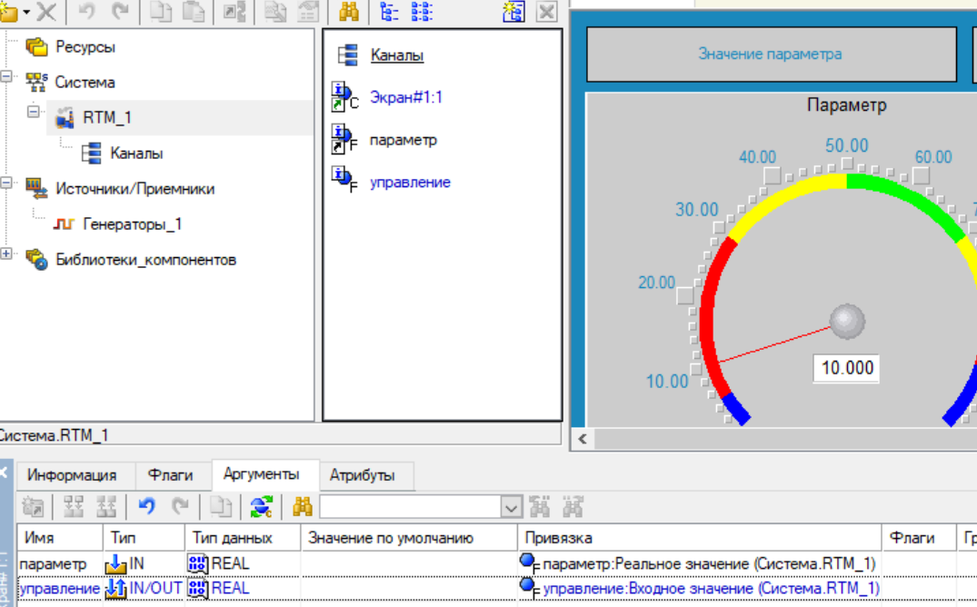
- Окно параметров аргументов экрана
Создан графический элемент тренд
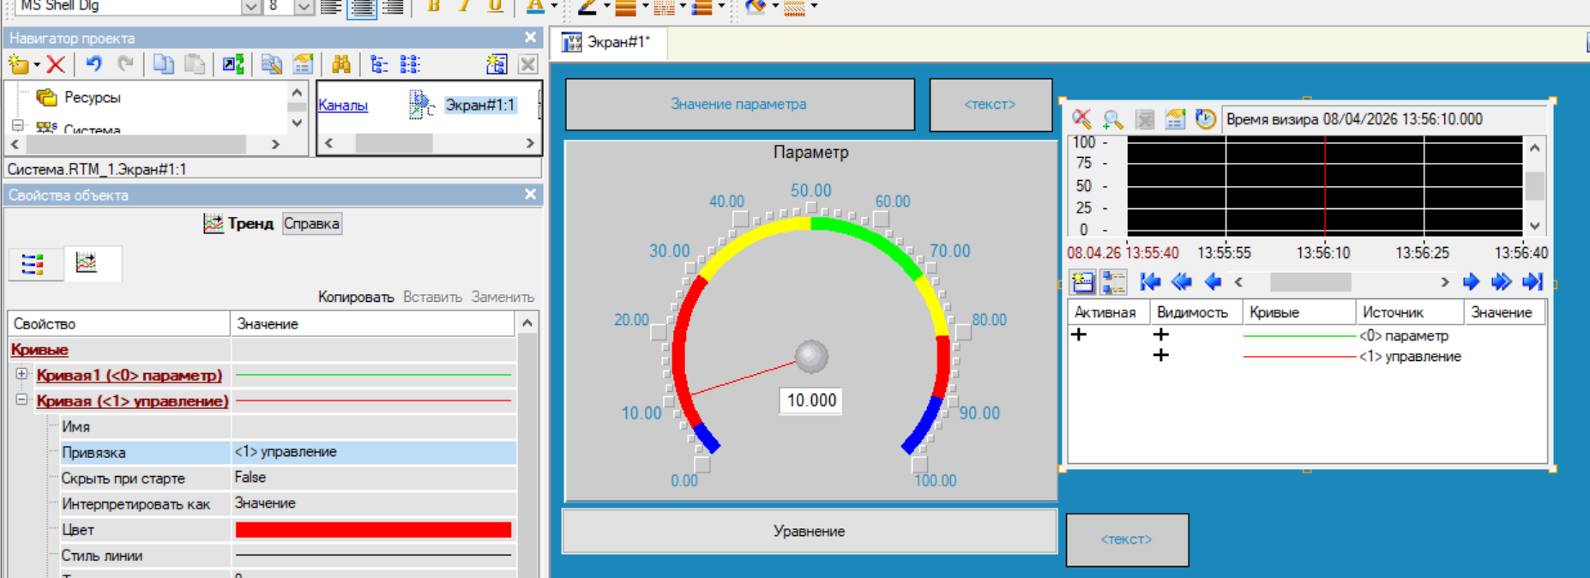
- Экран системы с элементом «тренд» и его параметры
Проверка работоспособности кнопки управление значение установлено в соответствии с двумя последними цифрами номера зачетной книжки «21»
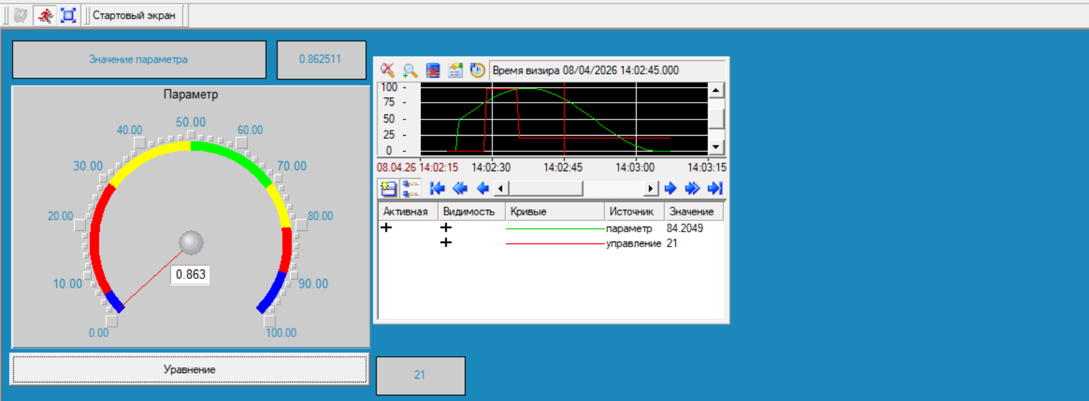
- Окно профайлера с установкой управления
Создан второй прибор по графику Р2 в соответствии с вариантом
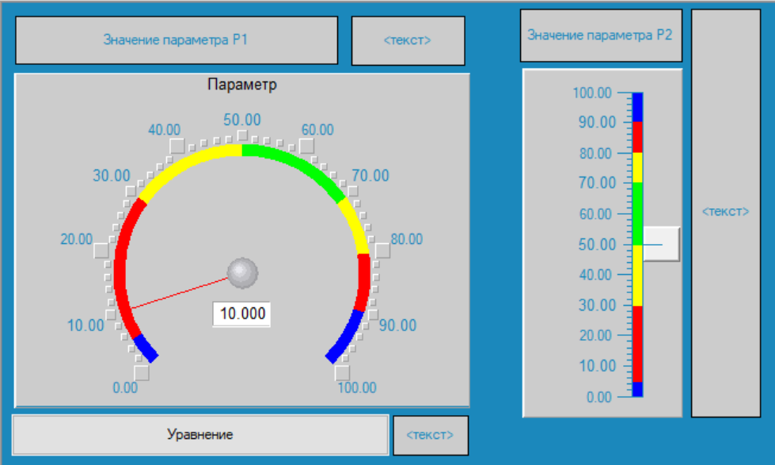
- Окно экрана с новыми элементами
Проверка работоспособности прибора и генератора Р2
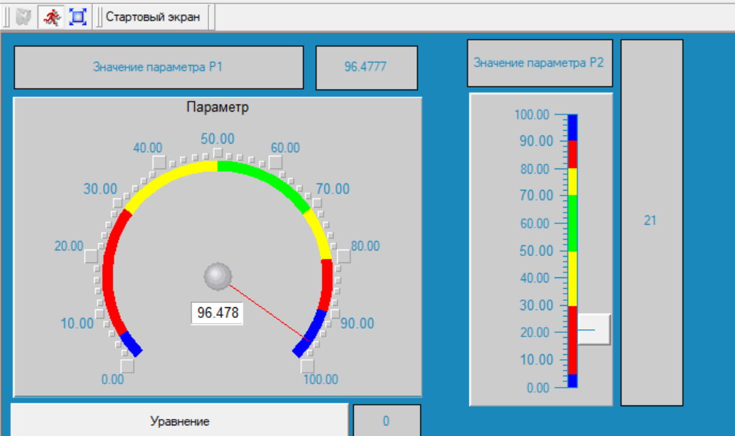
- Окно профайлера с тестом второго параметра
Задание 6.3 - В состав проекта ввести программу обработки данных.
Добавлен элемент отображения значения суммы, создан атрибут сумма и добавлен на график трендов
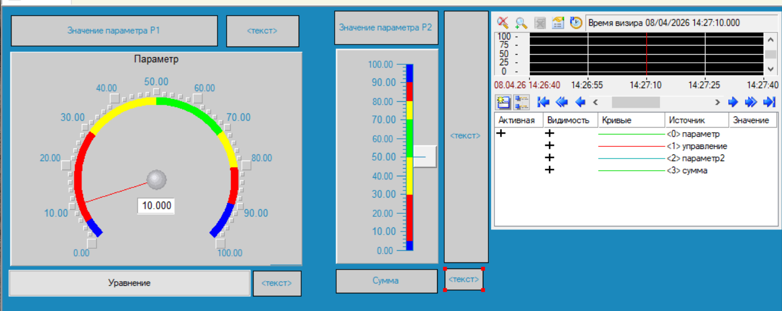
- Экран системы с суммой
Создана программа и аргументы в ней, прописана формула для суммы в соответствии с вариантом задания
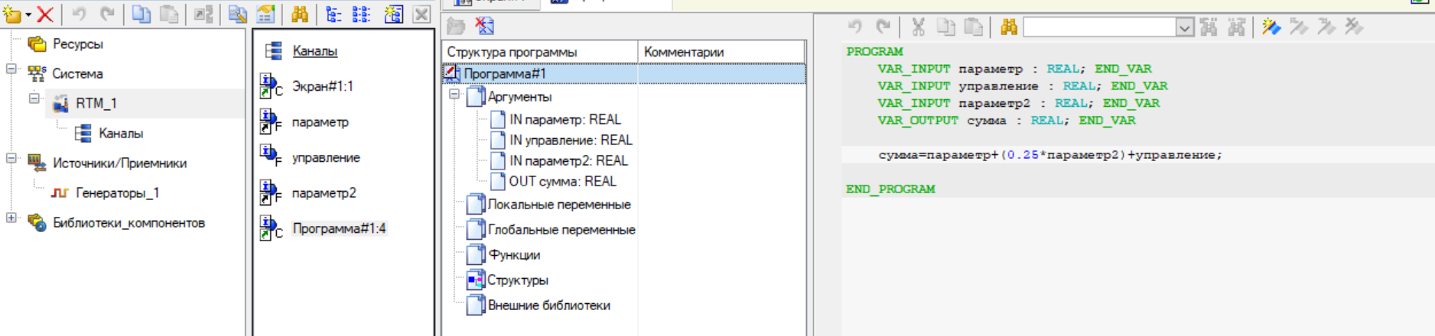
- Окно настройки и изменения программы
Выполнена привязка аргументов программы к аргументам системы
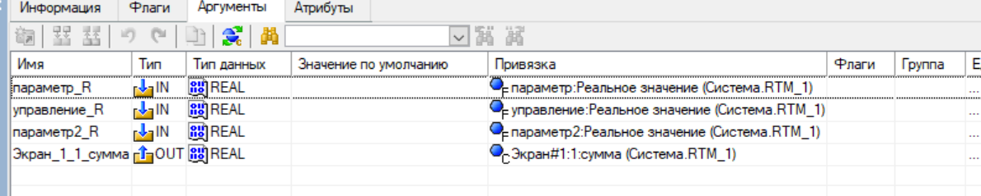
- Окно привязки аргументов программы к канала связи системы
Настроен график трендов и выполнен итоговый запуск системы, значение управления установлено на 21 в соответствии с номером зачетной книжки
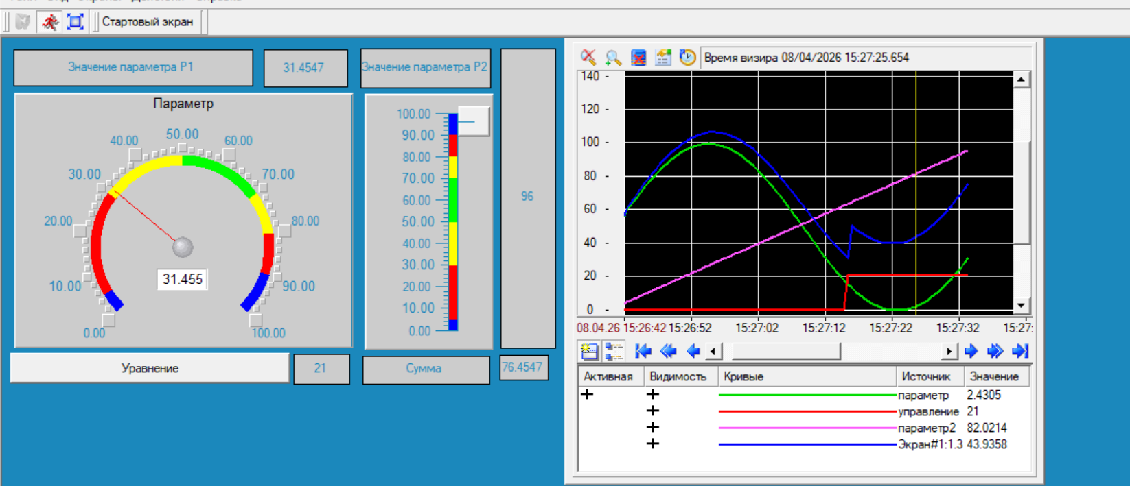
- Окно профайлера базового с финальным запуском
- Вывод
В ходе выполнения лабораторной работы были изучены назначение, структура и основные функциональные возможности SCADA-системы TRACE MODE 6. Были освоены принципы работы в интегрированной среде разработки: создание нового проекта, формирование структуры в навигаторе, добавление узлов и каналов данных. Практически отработаны навыки разработки операторского интерфейса — добавлены и настроены графические элементы отображения параметров: стрелочный прибор со шкалой 135° для сигнала синусоиды (P1) и вертикальный ползунок с формой «квадрат» для треугольного сигнала (P2) в соответствии с вариантом задания (X=2, Y=1). Реализована функция ручного управления технологическим процессом и простейшая обработка данных по заданной формуле: Сумма = P1 + 0,25·P2 + Управление. Настроен тренд для визуализации динамики всех параметров с корректным масштабированием вертикальной оси. Проведено моделирование работы системы в отладочном мониторе реального времени (профайлере), в ходе которого подтверждена корректность работы всех компонентов проекта: значения параметров изменяются в реальном времени, управляющее воздействие влияет на результат вычислений, формула обрабатывается верно. В результате выполнены все поставленные задачи, получен работоспособный проект системы мониторинга и приобретены базовые навыки разработки простых АСУТП в среде TRACE MODE 6, которые могут быть применены при создании более сложных систем автоматизации технологических процессов.

- Контрольные вопросы
Вопрос 2. Какими основными функциональными возможностями обладают SCADA-системы?
SCADA-системы выполняют функции настройки на конкретную задачу, диспетчерского и автоматического управления, хранения истории процесса, обеспечения безопасности и общесистемные функции. К диспетчерским задачам относятся взаимодействие с оператором, аварийная сигнализация, ведение журналов событий и архивов, подготовка отчётов. В части автоматического управления SCADA реализует регулирование, управление последовательностями операций и блокировку исполнительных устройств при заданных условиях. Система также собирает, обрабатывает и архивирует данные, управляет базами данных реального времени, обеспечивает взаимодействие с другими программами и диагностику оборудования. Главным отличительным признаком SCADA является наличие пользовательского интерфейса, без которого система теряет функцию диспетчерского управления.
Вопрос 6. Какие графические формы принято использовать при отображении объектов и параметров АСУТП?
При отображении объектов и параметров АСУТП в SCADA-системах применяется широкий набор графических форм, обеспечивающих наглядное и удобное представление информации оператору. Для визуализации аналоговых величин используются стрелочные приборы с настраиваемой шкалой (90° или 135°), позволяющие быстро оценить текущее значение параметра и его отклонение от нормы. Ползунки (слайдеры) горизонтального или вертикального типа с различными формами указателя (квадрат, домик, треугольник) применяются как для отображения, так и для ввода значений оператором. Для анализа динамики процессов во времени используются тренды — многослойные графики с регулируемым масштабом осей, на которые можно выводить несколько параметров одновременно. Числовые и строковые данные отображаются с помощью текстовых индикаторов с возможностью форматирования и цветовой индикации состояний (например, изменение цвета при выходе за допустимые пределы). Для структурного представления технологического процесса применяются мнемосхемы — графические изображения оборудования и коммуникаций с интерактивными элементами, привязанными к каналам данных. Таблицы используются для представления данных в числовом виде с поддержкой сортировки и форматирования ячеек. Всплывающие окна служат для информирования оператора, ввода команд или отображения аварийных сообщений.

